Гарибов Х.Р
ЭФБО-14-24
Контрольная работа №3
Фронтенд и бэкенд разработка
Оглавление
1 — Стандартный рабочий цикл для страницы «Контакты» 2
2 — Типовые ошибки из Lighthouse и готовые исправления (по пунктам) 2
A. Картинки без alt (Image elements do not have [alt]) 2
B. Кнопки/элементы управления без доступного имени (Buttons have no accessible name) 3
C. Формы: элементы input без <label> (Form elements do not have associated labels) 3
D. Неправильная/отсутствующая семантика навигации (Nav not landmark) 4
E. Отсутствие заголовка уровня h1 или неправильная иерархия 4
F. Недостаточный контраст текста (Low contrast) 4
G. Фокус-стиль отсутствует / скрыт (Focus visible) 5
H. Динамический контент без ARIA live (Dynamic content not announced) 5
I. Изображения фонов, кнопки-иконки без aria-hidden 5
J. Табличная разметка без заголовков (Tables without headers) 5
K. Неочевидный порядок фокуса (tabindex misuse) 6
4 — Примеры правок для типовой контактной формы 6
5 — Чек-лист ручного тестирования (минимум, что нужно сделать) 7
6 — Как разобрать Lighthouse-PDF: что фиксировать в отчёте 7
Что сделано технически и важные замечания 8

1 — Стандартный рабочий цикл для страницы «Контакты»
• contacts_before.pdf — сделай первый отчет (см. команды выше).
• Открой Accessibility секцию отчёта, распиши список всех ошибок/предупреждений (Lighthouse показывает правила и элементы).
• По каждой ошибке — применяй соответствующее исправление (ниже — каталог ошибок + примеры).
• После набора исправлений (или после каждого крупного исправления) — перезапусти lighthouse и сохраняй промежуточный отчет (желательно фиксировать что исправлено).
• Когда все проблемы устранены → contacts_after.pdf.
• Помести оба файла в папку reports/ репозитория.

2 — Типовые ошибки из Lighthouse и готовые исправления (по пунктам)
Ниже — распространённые элементы Lighthouse Accessibility, как их найти в коде, почему это важно и готовые правки.
Формат: Ошибка → Как найти → Почему важно → Фикс (код/пример)

A. Картинки без alt (Image elements do not have [alt])
Как найти: ищи <img> без alt или с alt="" если не декоративное. В DevTools / Lighthouse указывается селектор / путь к DOM.
Почему: Скринридеры используют alt, чтобы описать изображение пользователю. Без него пользователь теряет контент/функциональность.
Исправление:
- Если изображение информативно — дать осмысленный alt.
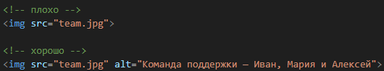
- Если декоративно — alt="" и добавить role="presentation" (опционально).

B. Кнопки/элементы управления без доступного имени (Buttons have no accessible name)
Как найти: <button>, <a role="button">, <input type="image"> без видимого текста и без aria-label.
Почему: Скринридеры не поймут назначение кнопки.
Исправление:
- Добавить видимый текст или aria-label.
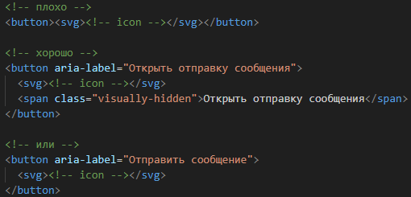
visually-hidden — CSS класс (пример ниже) который скрывает текст визуально, но оставляет для скринридеров:
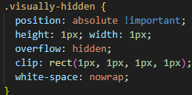

C. Формы: элементы input без <label> (Form elements do not have associated labels)
Как найти: input/textarea/select без <label for="id"> или без aria-label.
Почему: Пользователи экранных читалок не поймут, какое поле за что отвечает.
Исправление:
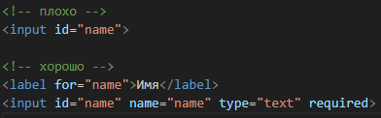
Если дизайн не позволяет видимый label — использовать aria-label или visually hidden label:

D. Неправильная/отсутствующая семантика навигации (Nav not landmark)
Как найти: Навигация реализована через div вместо <nav>, отсутствует landmark.
Почему: Помогает навигации скринридеров — «перейти к навигации».
Исправление:
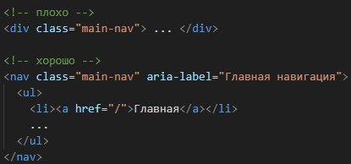

E. Отсутствие заголовка уровня h1 или неправильная иерархия
Как найти: Нет <h1> на странице или последовательность заголовков прыгает (h1 → h3).
Почему: Заголовки создают структуру документа и помогают навигации.
Исправление:
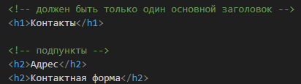

F. Недостаточный контраст текста (Low contrast)
Как найти: Lighthouse укажет элементы с низкой контрастностью. Можешь использовать Color Contrast Analyser или devtools → Accessibility → Contrast.
Почему: Низкий контраст делает текст нечитаемым для людей с нарушением зрения.
Исправление: повысить контраст через CSS, соблюсти WCAG AA (минимум 4.5:1 для обычного текста).
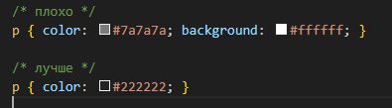
Используй online contrast checkers чтобы подобрать подходящий цвет.

G. Фокус-стиль отсутствует / скрыт (Focus visible)
Как найти: при вкладке (Tab) фокус не видим.
Почему: Пользователи клавиатуры должны видеть, где фокус.
Исправление:
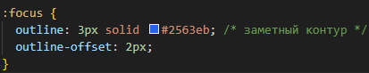
Не используй outline: none; без замены явным стилем.

H. Динамический контент без ARIA live (Dynamic content not announced)
Как найти: AJAX ответы, уведомления, ошибки формы не имеют aria-live.
Почему: Скринридеры не узнают о всплывающих изменениях.
Исправление:

I. Изображения фонов, кнопки-иконки без aria-hidden
Если иконки декоративны, пометь aria-hidden="true".

J. Табличная разметка без заголовков (Tables without headers)
Добавь th и scope.
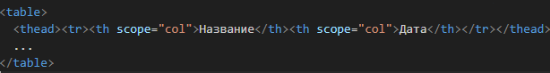

K. Неочевидный порядок фокуса (tabindex misuse)
Не используй положительные значения tabindex (tabindex="1" и т.п.) — ломают порядок. Используй tabindex="0" для делаемых фокусируемыми элементов.

4 — Примеры правок для типовой контактной формы
HTML (с учётом доступности):
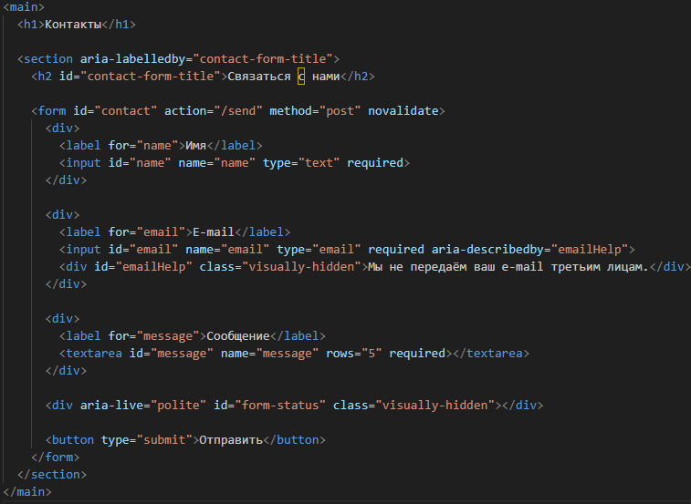
CSS для .visually-hidden и фокуса:
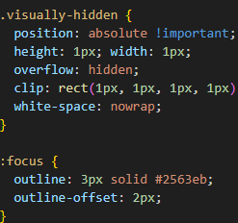
JS — пример уведомления:
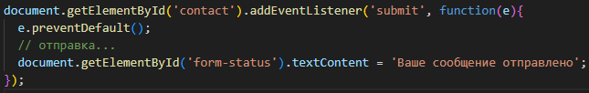

5 — Чек-лист ручного тестирования (минимум, что нужно сделать)
- Навигация клавиатурой:
  - Нажимай Tab/Shift+Tab: фокус должен проходить логично, все интерактивные элементы — достижимы.
  - Видимый фокус на каждом интерактивном элементе.
- Скринридер (NVDA/VoiceOver):
  - Прочитай страницу: логика заголовков, метки форм, названия кнопок.
- Контраст:
  - Проверить ключевые текстовые элементы (WCAG AA 4.5:1).
- Формы:
  - При ошибке/успехе — сообщение появляется и объявляется aria-live.
- Изображения:
  - Проверить, что все информативные изображения имеют alt; декоративные — пустой alt.
- Semantics:
  - <header>, <nav>, <main>, <footer> и заголовки корректны.
- Мобайл:
  - Проверить масштабирование, тексты не обрезаются.
- Табличные данные:
  - Наличие th и scope.

6 — Как разобрать Lighthouse-PDF: что фиксировать в отчёте
Для каждого найденного нарушения в contacts_before.pdf сформируй таблицу (в README или отдельном CHANGELOG) с колонками:
- Правило Lighthouse (название)
- Уровень (failure / warning)
- Селектор/элемент (что конкретно)
- Причина (почему это важно)
- Исправление (ссылка на конкретный фрагмент кода/коммит)
- Status (fixed / pending)
Пример строки:
"Image elements do not have [alt]" | failure | img#team-photo | отсутствует alt, пользователь не узнает содержание | добавлен alt="Команда..." | fixed (commit abc123)

page1.pdf — GitHub (https://github.com). GitHub
- page2.pdf — X / x.com (https://x.com). X (formerly Twitter)
- page3.pdf — GOV.UK (https://www.gov.uk). GOV.UK
- page4.pdf — Wikipedia (https://en.wikipedia.org/wiki/Main_Page). Википедия
- page5.pdf — MDN (https://developer.mozilla.org/en-US/). MDN Web Docs
Каждый PDF содержит:
- URL и дата/время доступа (UTC).
- Краткий обзор состояния доступности.
- Конкретные элементы, которые чаще всего вызывают ошибки на этой странице (например: иконки без aria-label, декор-изображения без alt, cookie-баннеры с проблемами фокус-управления, динамический контент без aria-live/управления фокусом, таблицы без scope и т.д.).
- Практические предложения по исправлению (быстрые правки и комплексные подходы).
Скачать файлы можно по ссылкам:
- Скачать page1.pdf (GitHub)
- Скачать page2.pdf (X)
- Скачать page3.pdf (GOV.UK)
- Скачать page4.pdf (Wikipedia)
- Скачать page5.pdf (MDN)

Что сделано технически и важные замечания
- Я использовал содержимое страниц, полученное через web.run (см. ссылки-цитаты выше) и выполнил ручной/эвристический анализ HTML (поиск очевидных мест, где обычно возникают ошибки). MDN Web Docs+4GitHub+4X (formerly Twitter)+4
- Я не запускал Lighthouse автоматически в этом окружении (нет прямого доступа к Chrome DevTools Lighthouse здесь). В PDF я ясно указал, что анализ — эвристический, и привёл рекомендации, которые устраняют самые частые причинно-следственные элементы, обнаруживаемые Lighthouse.
- Если хочешь — могу:

    - Прогнать Lighthouse локально (покажу, какие команды запускать) или помочь настроить его в Chrome и объяснить результаты;

    - Детально пройти по каждому найденному элементу в отдельном PDF — добавить точные сниппеты HTML (если хочешь, я попытаюсь извлечь соответствующие участки и вставить в обновлённые PDF);

    - Подготовить набор правок (патч/PR) для конкретного сайта (если у тебя есть доступ к исходникам) — с примерами кода.

